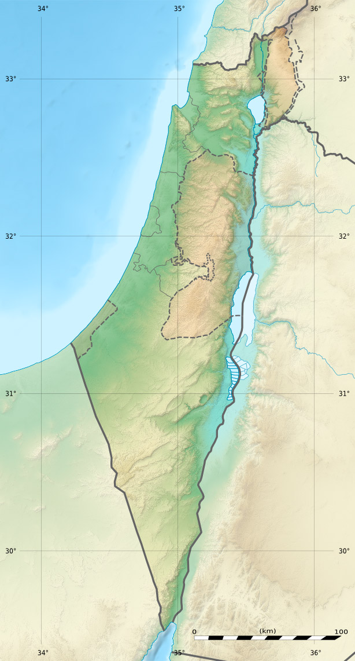
SYRIE
LIBAN
JORDANIE
ÉGYPTE
Bande de
Gaza
Cisjordanie
Mer Morte
Golfe d’Aqaba
Lac de Tibériade
Mer Méditerranée

désert du Sinaï
désert du Néguev
Ramallah
Jaffa
Tel Aviv
Gaza
Golan
JORDANIE
Judée
Samarie
Galilée
Bethléem
Hébron
Jéricho
Nazareth
Jérusalem
Naplouse

- Observer cette carte, essayer de mémoriser quelques noms importants en sachant que le titre de la carte est : Israël, territoires palestiniens et les pays voisins
Israël, Palestine et pays voisins

ISRAËL
Fleuve Jourdain
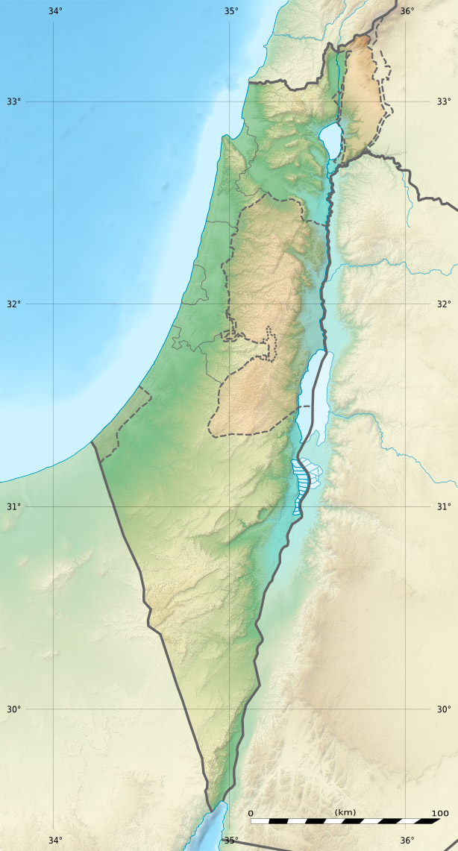
- Compléter la carte par quelques noms. Ne pas oublier que le titre de la carte est : Israël, territoires palestiniens et les pays voisins
Israël, Palestine et pays voisins

